人教 A 版选修 2-3 第二章《随机变量及其分布》

**2.2.3** 独立重复试验与二项分布（教学设计）

教学目标

知识与技能 ：

理解 n 次独立重复试验及二项分布模型，会判断一个具体问题是否服从二项分布，培养学生的自主学习能力、数学建摸能力，并能解决相应的实际问题。

过程与方法：

通过主动探究、自主合作、相互交流，从具体事例中归纳出数学概念，使学生充分体会知识的发现过程，并渗透由特殊到一般，由具体到抽象的数学思想方法。

情感态度与价值观：

使学生体会数学的理性与严谨，了解数学来源于实际，应用于实际的唯物主义思想，培养学生对新知识的科学态度，勇于探索和敢于创新的精神。

教学重点 ：独立重复试验、二项分布的理解及应用二项分布模型解决一些简单的实际问题。教学难点 ：二项分布模型的构建。

教学过程：

一、复习回顾：

1、条件概率：在事件 A 发生的条件下，事件 B发生的 条件概率：

#### P( B | A)

P( AB)

P( A)

2、事件的相互独立性：事件 A 与事件 B 相互独立，则： P ( AB ) = P ( A ) P ( B ) ,

若 A 与 B 是相互独立事件，则 A 与 B ， A 与 B ， A 与 B 也相互独立二、创设情景，新课引入：

三个臭皮匠顶个诸葛亮的故事

已知诸葛亮解出问题的概率为 0.8, 臭皮匠老大解出问题的概率为 0.6, 老二为 0.6, 老三为 0.6, 且每个人必须独立解题，问三个臭皮匠中至少有一人解出的概率与诸葛亮解出的概率比较，谁大？

略解 : 三个臭皮匠中至少有一人解出的概率为

# 1 P( A B C ) 1 0.4 0.4 0.4 0.936 0.8

三、师生互动，新课讲解：

1、分析下面的试验，它们有什么共同特点？

（ 1）投掷一个骰子投掷 5 次;

（ 2）某人射击 1 次，击中目标的概率是 0.8 ，他射击 10 次;

（ 3）实力相等的甲、乙两队参加乒乓球团体比赛，规定 5 局 3 胜制（即 5 局内谁先赢 3 局就算胜出并停止比赛） ;

（ **4**）抛硬币实验。

在研究随机现象时，经常需要在相同的条件下重复做大量试验来发现规律。例如掷硬币结果的规律， 需要做大量的掷硬币试验。显然，在 n 次重复掷硬币的过程中，各次试验的结果都不会受其他试验结果的影响，即

P(A1A2...An)=P(A1 )P(A2)...P(An). （ 1）

其中 Ai = (i

1,2,..., n) 是第 i 次试验的结果。



**2**、 引入概念

一般地，在相同条件下重复做的 n 次试验称为 n 次独立重复试验。

1

人教 A 版选修 2-3 第二章《随机变量及其分布》

在 n 次独立重复试验中， “在相同条件下” 等价于各次试验的结果不会受其他试验结果的影响， 即（ 1）式成立。

探究：

投掷一枚图钉，设针尖向上的概率为 p，则针尖向下的概率 q=1-p。连续掷一枚图钉 3 次，仅出现 1

次针尖向上的概率为多少？

连续掷一枚图钉 3 次，就是做 3 次独立重复试验 .用

Ai (i

1,2,3) 表示事件“第 i 次掷得针尖向上” ，

用 B1 表示事件“仅出现一次针尖向上” ，则

B1 (A1 A2 A3 )

( A1 A2 A3 )

( A1 A2 A1 )

由于事件

A1 A2 A3, A1A2 A3和 A1 A2 A3 彼此互斥，由概率加法公式得

## P( B ) P( A A A ) P( A A A ) P( A A A ) = q2 p

q2 p

q2 p

3q2 p .

1 1 2 3 1 2 3 1 2 3

因此，连续掷一枚图钉 3 次，仅出现 1 次针尖向上的概率是

3q2 p .

思考：

上面我们利用掷 1 次图钉，针尖向上的概率为 p，求出了连续掷 3 次图钉，仅出现 1 次针尖向上的概率.类似的，连续掷 3 次图钉，出现 k（ k=0,1,2,3）次针尖向上的概率是多少？你能发现其中的规律吗？

用 Bk (k

## 0,1,2,3)

表示事件“连续掷一枚图钉 3 次，出现 k 次针尖向上” 。类似于前面的讨论，可以

得到

## P( B ) P( A A A )

q3 ;

0 1 2 3

## P( B1)

P( A A A )

P( A A A )

P( A A A )

= 3q2 p ;

1 2 3

1 2 3

1 2 3

## P( B ) P( A A A )

P( A A A )

P( A A A )

3qp2 ；

2 1 2 3

1 2 3

1 2 3

## P( B ) P( A A A )

p3 .

3 1 2 3

仔细观察上式可以发现

k

P( Bk )

C k pk q3 , k

## 0,1,2,3 .

一般地， 在 n 次独立重复试验中， 用 X 表示事件 A 发生的次数， 设每次试验中事件 A 发生的概率为 p，

3

则

## P( X

k) C k pk (1

p) n

k ,k

## 0,1,2,...,n



此时称随机变量 X 服从 二项分布， 记作 **X~B(n,p),**并称 p 为成功概率。

n

**3**、例题选讲：

例 **1**（课本 **P57** 例 **4**） 某射手每次射击击中目标的概率是 0.8 ,求这名射手在 10 次射击中，

（ 1）恰有 8 次击中目标的概率 ; （2）至少有 8 次击中目标的概率 .

（结果保留两个有效数字，可以用计算器） 解：设 X 为击中目标的次数，则 X～ B (10, 0.8 ) .

(1)在 10 次射击中，恰有 8 次击中目标的概率为

2

人教 A 版选修 2-3 第二章《随机变量及其分布》

P (X = 8 ) ＝ C10 0.8 (1 0.8) 0.30.

8 8 10 8

(2)在 10 次射击中，至少有 8 次击中目标的概率为

P (X≥ 8) = P (X = 8) + P ( X = 9 ) + P ( X = 10 )

C8 0.88 (1 0.8)10 8 C9 0.89 (1 0.8)10 9 C10 0.810 (1 0.8)10 10

10 10 10

#### 0.68 .

变式训练 1：某人参加一次考试，若五道题中解对四题则为及格，已知他的解题正确率为 0.6，试求他能及格的概率 .(结果保留四个有效数字 )

解： X 为解对的题数 , 则 X~B(5,0.6)

#### P X 4

P X 5

P X 4

5 4

C 5 3 C 4 3 1 3

5 5

#### 5 5 5

0.3370

**4**、二项分布与两点分布、超几何分布的区别与联系：

（ 1）二项分布：

在一次随机试验中，某事件可能发生也可能不发生，在 n 次独立重复试验中这个事件发生的次数

ξ 是一个随机变量．如果在一次试验中某事件发生的概率是 P，那么在 n 次独立重复试验中这个事件恰好发生 k 次的概率是

k

Pn (

k) C k pk qn

，（ k＝ 0,1,2, , ， n， q 1

p ）．

于是得到随机变量 ξ 的概率分布如下：

n

ξ

|  |  |  |  |  |  |  |  |  |
| --- | --- | --- | --- | --- | --- | --- | --- | --- |
|  | 0 | 1 | , |  | k | , | n |  |
| 0 p0qn  n | | C1 p1q n 1  n | , | C k  n | p k q n k | , C n | p n q 0 | |

P C n

由于 C k pk qn

n

k 恰好是二项展开式

## ( q p) n

C 0 p0 q n

C 1 p1q n 1

k pk qn k

C n p n q0

中的各项的值，所以称这样的随机变量 ξ 服从二项分布，

n

n

C

n

n

记作 ξ ～ B( n， p) ，其中 n， p 为参数，并记

C k p k q n

k ＝ b( k；n， p) ．

（ 2）两点分布是特殊的二项分布： ～ B（1， p）

n

ξ 0 1

P 1 p p

（ 3）一个袋中放有 **M** 个红球， **( N M )**个白球，依次从袋中取 **n** 个球，记下红球的个数 **.**

1）如果是有放回地取，则

### B (n, M )

**N**

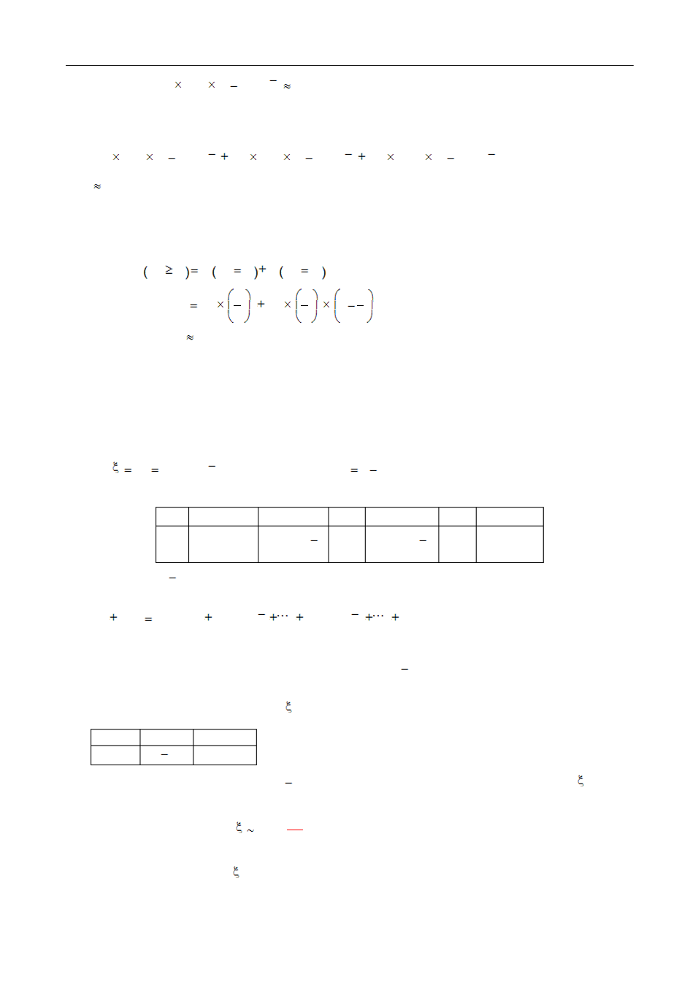2）如果是不放回地取 **,** 则 服从超几何分布 .

3

人教 A 版选修 2-3 第二章《随机变量及其分布》

# P( k)

**k n k**

**M N M**

**C C**

**( k**

**n N**

**C**

# 0,1,2, , m)

( 其中 **m**

# min( M , n)

例 2：某产品的次品率 P=0.05, 进行重复抽样检查 ,选取 4 个样品 ,求其中恰有两个次品的概率和其中至少有两个次品的概率 .( 结果保留四个有效数 字)

略解：

变式训练 **2**：某所气象预报站预报准确率为 80％ .则它 5 次预报中恰有 4 次准确率约为多少 ?(保留两位有效数字 )

解： X 为预报准确的次数 , 则 X~B(5,0.8)

## P X 4

C 4 p4 1 p 5 4 C 4 0.84

0.2

5 5

## 5 0.84

0.2 0.41

例 **3**： 实力相等的甲、乙两队参加乒乓球团体比 赛，规定 5 局 3 胜制 （即 5 局内谁先赢 3 局就算胜出并停止比赛） ．

⑴试求甲打完 5 局才能取胜的概率． ⑵按比赛规则甲获胜的概率．

解：甲、乙两队实力相等，所以每局比赛甲获胜的概率为

**1 1**

，乙获胜的概率为 ．

### 2 2

（ 1） 甲打完 5 局才能取胜 , 相当于进行 5 次独立重复试验，且甲第 5 局比赛取胜，前 4 局恰好 2 胜 2 负

∴甲打完 5 局才能取胜

**2 1 2 1 2 1 3**

的概率 **P1**

**C 4 ( ) ( )** .

### 2 2 2 16

（ 2）记事件 A =“甲打完 3 局才能取胜” ，记事件 B =“甲打完 4 局才能取胜” ，记事件 C =“甲打完 5 局才能取胜” ．事件 D ＝“按比赛规则甲获胜”

①甲打完 3 局取胜，相当于进行 3 次独立重复试验，且每局比赛甲均取胜 .

∴甲打完 3 局取 胜的概率为

#### P( A)

C 3 (1 )3 1 ．

#### 2 8

3

②甲打完 4 局才能取胜，相当于进行 4 次独立重复试验，且甲第 4 局比赛取胜，前 3 局为 2 胜 1 负.

∴甲打完 4 局才能取胜的概率为

#### P ( B)

2 ( 1 )2

#### 1 1 3

．

#### 2 2 2 16

C

3

③甲打完 5 局才能取胜 , 相当于进行 5 次独立重复试验，且甲第 5 局比赛取胜，前 4 局恰好 2 胜 2 负.

|  |  |  |  |  |  |
| --- | --- | --- | --- | --- | --- |
| A | 2  B | 2  C ， | 2 | | 16 |
| P (C ) 1 | | | 3 | 3 | 1 |
| 8 | | | 16 | 16 | 2 |

∴甲打完 5 局才能取胜的概率为

#### P(C )

2 (1 )2

( 1) 2 1 3 ．

事件 D ＝“按比赛规则甲获胜”，则 D

C

4

又因为事件 A 、 B 、 C 彼此互斥，

故 P ( D )

#### P ( A B C )

P( A)

P ( B ) ．

4

人教 A 版选修 2-3 第二章《随机变量及其分布》

答：按比赛规则甲获胜的概率为 1 ．

#### 2

课堂练习： （课本 **P58** 练习 **NO**： **1**； **2**；**3**；）四、课堂小结，巩固反思 ：

1、独立重复试验的概念：

在相同条件下重复做的 n 次试验称为 n 次独立重复试验。

在 n 次独立重复试验中，用 X 表示事件 A 发生的次数，设每次试验中事件 A 发生的概率为 p，则

k

k

n

k

## P( X

k) Cn

## p (1

p) ,k

0,1,2,...,n

此时称随机变量 X 服从 二项分布， 记作 **X~B(n,p),**并称 p 为成功概率。

**2**、二项分布与两点分布、超几何分布的区别与联系五、课时必记：

二项分布：

在一次随机试验中，某事件可能发生也可能不发生，在 n 次独立重复试验中这个事件发生的次数

ξ 是一个随机变量．如果在一次试验中某事件发生的概率是 P，那么在 n 次独立重复试验中这个事件恰好发生 k 次的概率是

Pn (

k) C k pk qn

k ，（ k＝ 0,1,2, , ， n， q 1

p ）．

于是得到随机变量 ξ 的概率分布如下：

n

ξ

|  |  |  |  |  |  |  |  |  |
| --- | --- | --- | --- | --- | --- | --- | --- | --- |
|  | 0 | 1 | , |  | k | , | n |  |
| 0 p0qn  n | | C1 p1q n 1  n | , | C k  n | p k q n k | , C n | p n q 0 | |

P C n

由于 C k pk qn

n

k 恰好是二项展开式

## ( q p) n

C 0 p0 q n

C 1 p1q n 1

k pk qn k

C n p n q0

中的各项的值，所以称这样的随机变量 ξ 服从二项分布，

n

n

C

n

n

记作 ξ ～ B( n， p) ，其中 n， p 为参数，并记

C k p k q n

k ＝ b( k；n， p) ．

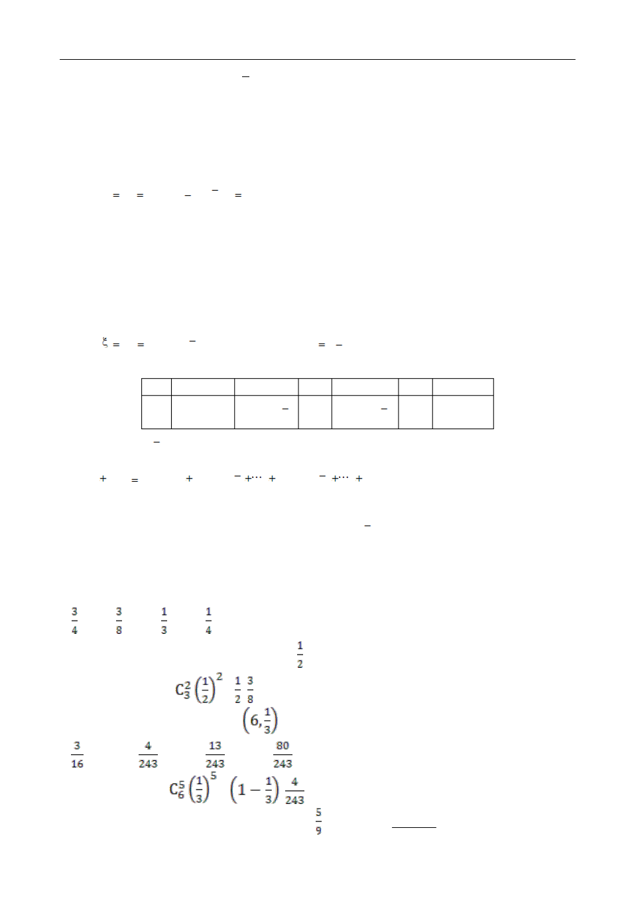

六、分层作业：

n

**A** 组：

1. 任意抛掷三枚硬币 , 恰有 2 枚正面朝上的概率为 ( )

A. B. C. D.

【解析】 选 B. 抛掷一枚硬币 , 正面朝上的概率为 , 则抛掷三枚硬币可以看作三次独立重复试验 , 故恰有 2

枚正面朝上的概率为 P= × = .

1. 已知随机变量 X 服从二项分布 X～ B , 则 P(X=5) 等于 ( )

A. B. C. D.

【解析】 选 B.P(X=5)= × =

3. 设随机变量 ξ ～ B(2,p), η～ B(3,p), 若 P( ξ≥ 1)= , 则 P( η ≥ 1)= .

5

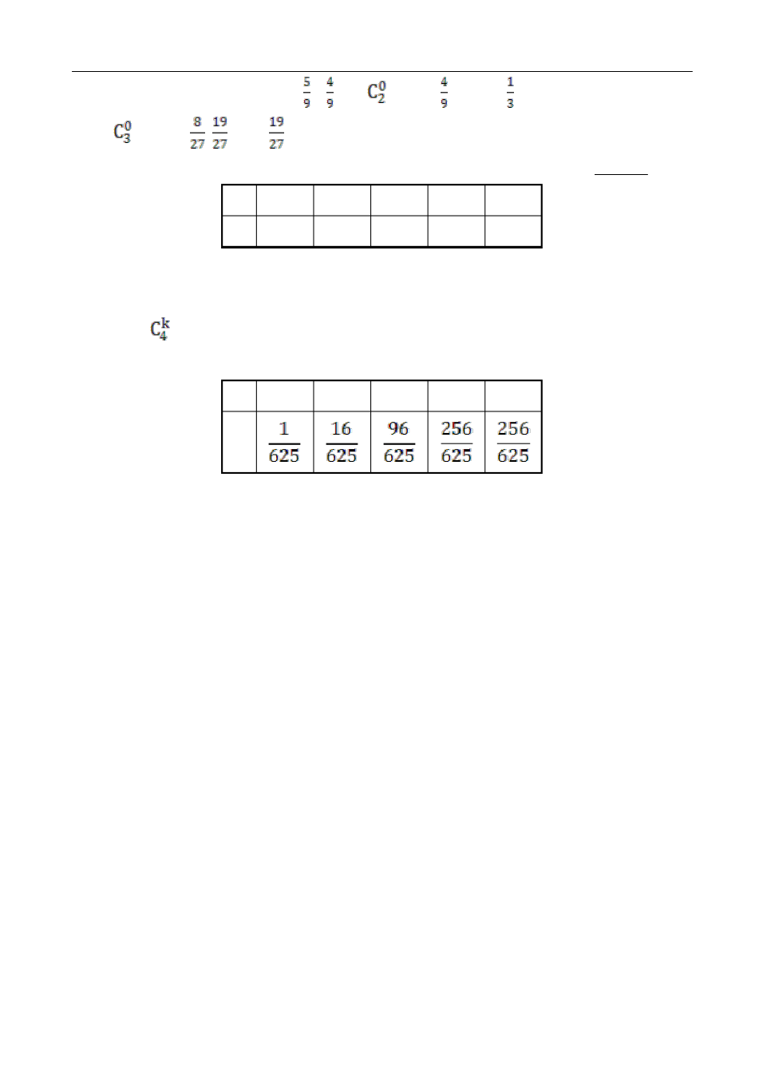 人教 A 版选修 2-3 第二章《随机变量及其分布》

【 解 析 】 由 题 意 知 P( ξ <1)=1- = , 即 (1-p) = , 得 p= , 所 以 P( η ≥ 1)=1-P( η

2

<1)=1- (1-p) 3=1- = . 答案 :

4. 某射手每次射击击中目标的概率是 0.8, 现连续射击 4 次, 则击中目标次数 X 的分布列为 .

X P

【解析】 击中目标的次数 X服从二项分布 X～ B(4,0.8),

所以 P(X=k)= (0.8) (0.2) (k=0,1,2,3,4),

k 4-k

即 X 的分布列为

X 0 1 2 3 4

P

**B** 组：（必须严格按照答题规范作答）

**1**、（课本 **P59** 习题 **2.2 A** 组 **NO**：**1**）

**2**、（课本 **P59** 习题 **2.2 A** 组 **NO**：**3**）

**3**、（课本 **P59** 习题 **2.2 B** 组 **NO**： **1**）

6